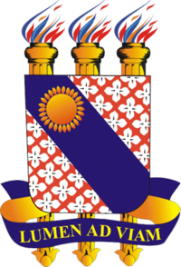
Universidade Estadual do Ceará – UECE
Faculdade de Educação, Ciências e Letras do Sertão Central – FECLESC
Título: A música como ferramenta didática no ensino de história da Guerra Fria

Maria Valéria Alves de Sousa¹
Karoline Stefane Oliveira Gervázio²

A música configura-se como um ato de expressão do ser humano, realizando-se por meio de sons e linguagens estabelecidas por indivíduos de uma determinada sociedade. Pretende-se propor com este trabalho a utilização da música como ferramenta didática, para ampliar e aperfeiçoar o ensino, buscando melhorar o aprendizado do aluno com a relação ao contexto histórico e social em que se deu a Guerra Fria. Por ser uma linguagem que se faz presente no cotidiano das pessoas a música incentiva a imaginação, sensibilidade, criatividade e senso crítico, construindo no processo de desenvolvimento humano. O uso desta ferramenta pedagógica no ensino de história da Guerra Fria visa fazer com que os alunos sejam instigados a ouvir e analisar as letras das músicas para obterem uma melhor compreensão daquele período conturbado e multifacetado da história mundial. Todavia, o objetivo deste trabalho é tornar a música um recurso didático efetivo de forma interdisciplinar para um melhor entendimento direcionado a Guerra Fria, percebendo suas conjunturas culturais, econômicas e políticas.
Palavras Chaves: Música, ferramenta, didática
Referências Bibliográficas: http://revistaeletronica.unicruz.edu.br/index.php/Revista/article/viewFile/3959/628. Acessado em 11 de abril de 2018.
file:///C:/Users/WD/Downloads/273-920-1-PB.pdf. Acessado em 11 de Abril de 2018.

